Euclide

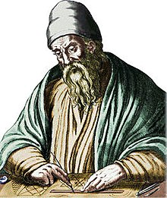

Profession mathématique

Nationalité Grec 

Ville Alexandrie

Période de temps 300 avant JC

Œuvre Les élément 